## bito-idea

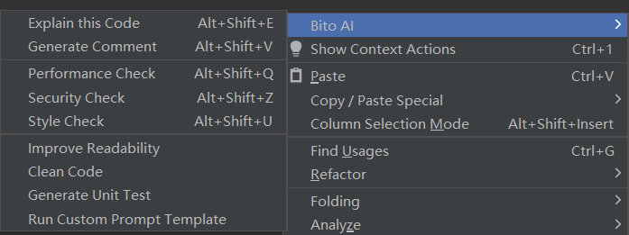

explain this code 解析此代码

Generate Comment 生成注释

Performance Check 性能检查

Security check 安全检测

Style check 风格检测

Improve Readability 提高可读性

Run custom prompt template 运行自定义提示模板

## Tabnine

代码自动补全 或 只能补全

## Highlightbracketpair

括号提示

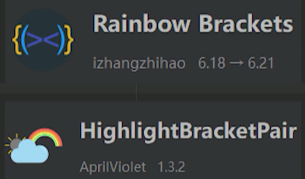

## AIXcoder



## http测试

# RestfulTool

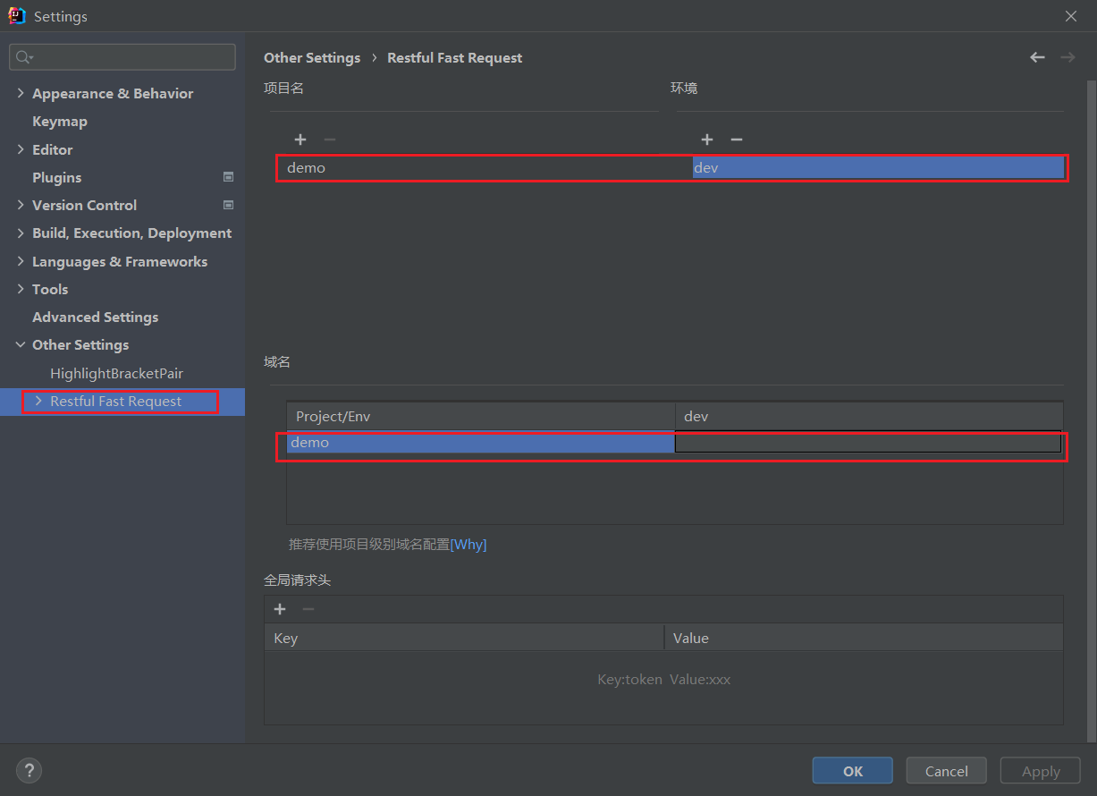

## 翻译插件

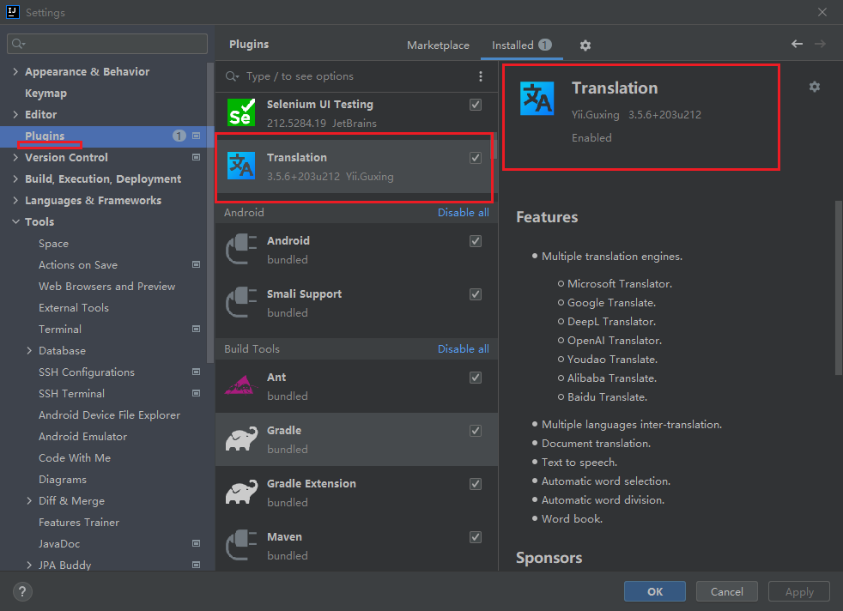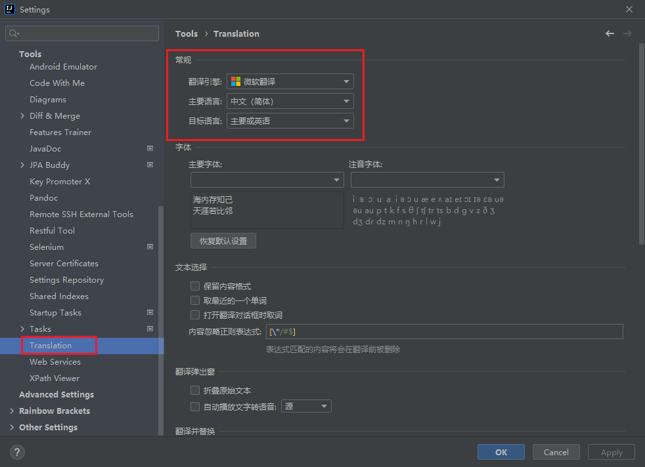

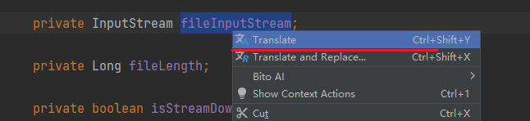

### 文档

显示翻译对话框 **Ctrl + Shift + O**

翻译 **Ctrl + Shift + Y**

<https://yiiguxing.gitee.io/translation-plugin/#/docs>